Maak je eigen harnas: dit kan je doen met een oude T-shirt van papa.

Stap 1: Knip de mouwen van de T-shirt eraf

Stap 2: Maak een als in het midden

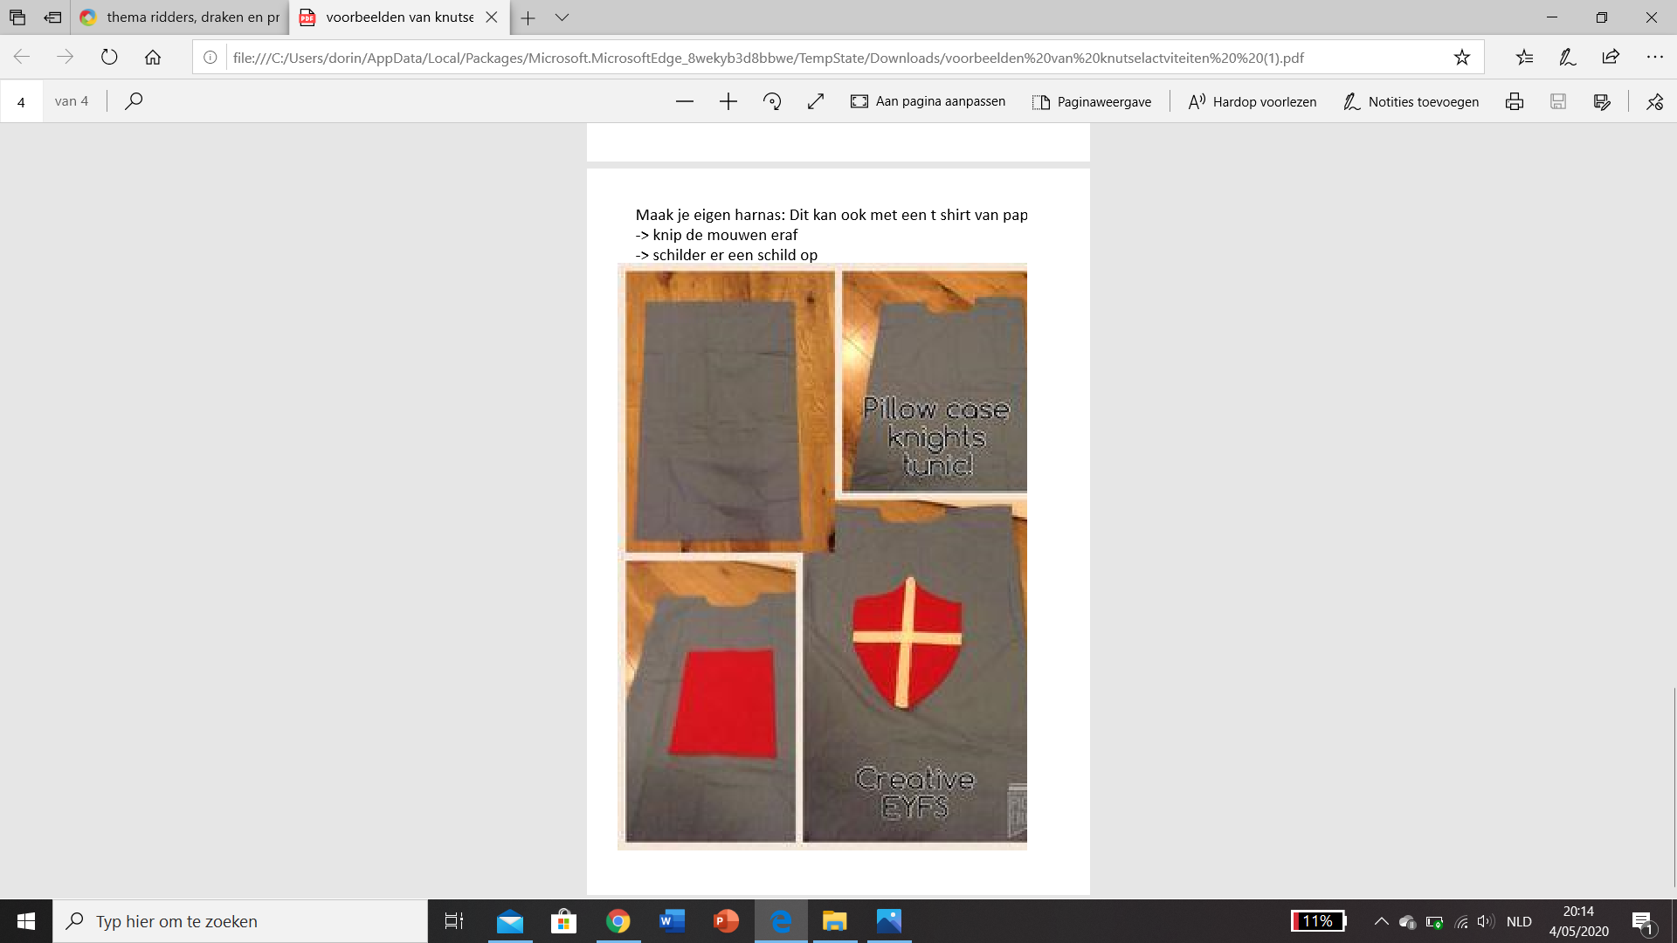Stap 3: Schilder er een schild op naar keuze